**Combine PCB In Lot**

**User Interface**

**修订历史**

|  |  |  |  |  |  |
| --- | --- | --- | --- | --- | --- |
| 章节号 | 章节名称 | 变更原因 | 变更内容描述 | 变更日期 | 版本 |
|  |  |  |  |  |  |
|  |  |  |  |  |  |
|  |  |  |  |  |  |
|  |  |  |  |  |  |
|  |  |  |  |  |  |
|  |  |  |  |  |  |
|  |  |  |  |  |  |

**目录**

1. 前言 4

1.1. Introduce 4

1.2. References 4

2. User Interfaces 5

2.1. UI- Combine PCB In Lot 5

2.1.1. 示意图 5

2.1.2. 界面说明 5

2.1.3. 控件说明 5

Appendix 6

# 前言

## Introduce

本文档用于定义[SA Combine PCB In Lot] 部分的业务需求，作为规格设计与程序设计的依据；读者为iMES 2012项目的用户，设计人员，开发人员和质检人员。

## References

# User Interfaces

## UI- Combine PCB In Lot

### 示意图

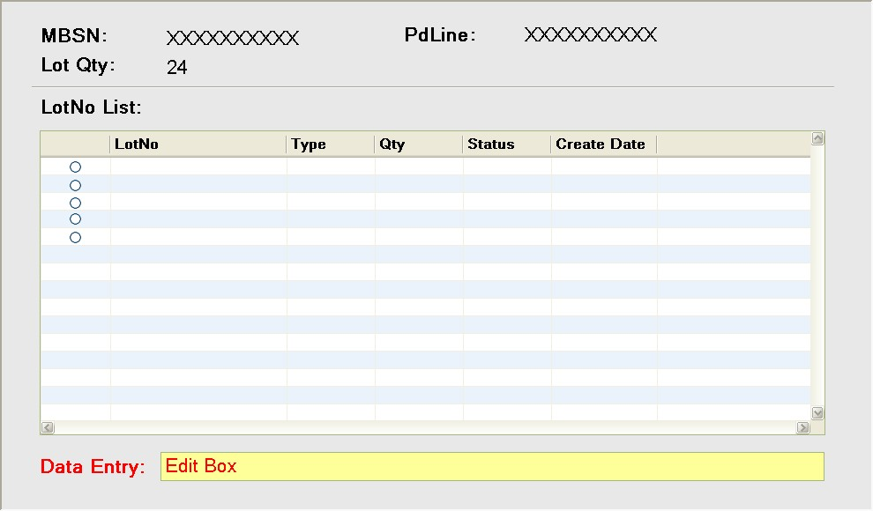

### 界面说明

* 界面名称：Combine PCB In Lot
* 界面类型：新开界面，去掉Browser的任何bar
* 进入途径：主界面上的[SA Combine PCB In Lot] Hyperlink接进入
* 特殊考虑：
* 所有示意图仅为示例
* 所有标题，在下文的控件说明中不做特别说明，请参考示意图

### 控件说明

| **No** | **Name** | **Type** | **Format** | **Default** | **必填** | **Event** | **Remark** |
| --- | --- | --- | --- | --- | --- | --- | --- |
| 1 | MBSN | Label |  |  |  |  | 由DataEntry刷入 |
| 2 | PdLine | Label |  |  |  |  | 由MBSN带出 |
| 3 | LotQty | Label |  |  |  |  | 由PdLine带出 |
| 4 | Lot List | Table |  |  |  |  |  |
| 5 | Rb | RadioButton |  |  |  |  | 只能选中一笔 |
| 6 | DataEntry | DataEntry |  |  |  |  |  |

# Appendix